Lab 1: The Trouble with Concurrency Programming

小组成员
施俊杰 22920142203903（组长）
李焱阳 22920142203853
林日荣 22920142203863
蔡瑛珈 22920142203782

实验目的
通过nachos提供的对多个线程的控制方法，用双向链表模拟在操作系统中可能出现的并发问题，好好体会什么是并发，它是怎么产生的。
顺便熟悉nachos，Makefile，以及涉及多个源文件的编译链接等过程。

实验过程

1.双向链表部分
双向链表就是数据结构课上学的链表，只不过我们这里的性质要求它能把插入的元素按照键值大小排序，这不就是个queue？
所需要用到的各个函数，定义的规范实验教程上已经写清楚了，我们要做的就是把教程上的定义代码抄下来，放到dllist.h文件中，作为我们的头文件。
把双向链表的实现，具体来说就是dllist.h声明的各种函数与方法在dllist.cc中实现出来，代码的注释在源文件中。顺便一提在threads/list.h有单向链表的实现过程，大同小异。
然后再写个dllist-driver.cc，作为驱动程序，里面有两个函数generateN()和removeN()，他们可以调用你之前写好的函数，分别实现往链表中插入多个元素和删除多个元素的功能，删几个由你定。

2.Nachos Thread System使用部分
其实双向链表写完这个实验要写的代码已经不多了，但是说实话一开始这个部分让我一头雾水，照着各个文件里面的英文说明读了半天终于懂了，罗列如下：
(1)Makefile与编译
Makefile有很多技巧，但是我们的nachos已经把中间的复杂过程屏蔽了，只要把新加的文件仿照格式写到Makefile.common的THREAD_O, THREAD_C, THREAD_H等变量中，执行make depend 更新文件依赖关系，再执行make重新编译即可。

(2)参数选择
仔细观察main函数中的参数解释过程，根据本次实验作出修改：
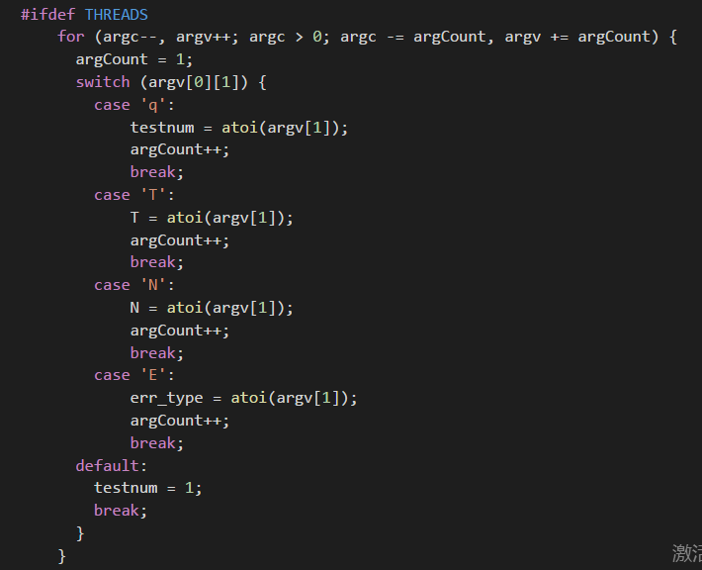
这个过程，这其实是一个精巧的通过命令行传递参数的办法。
通过修改，我们这次实验的输入格式为 ./nachos [–q 1|2] [-T T] [-N N] [-E err_type]，其中，-q为1或2指定所要调用的不同并发过程（实际上是testnum的值）
-T指定要开的线程数
-N指定要对链表插入和删除的元素数
-E指定要看到的并发问题（通过不同参数指定不同类型的错误发生）

(3)thread.cc与Fork, Yield
听过反复阅读与研究才搞清楚的，thread.cc里面其实是一堆通用的过程，不需要做修改。本次用到了里面Fork与Yield方法。
Fork方法与*NIX的fork不同，这里开的是线程而非进程，没有返回值，线程做的事就是调用一个方法。
Yield是强行让当前线程放弃并退出CPU进入等待，只有这样才能手动再现我们“希望”看到的并发问题。出于让问题更加随机的考虑，我在generateN()和removeN()中也加入了Yield，他们每次添加完一个元素或删除完一个元素都要Yield一次。
要用Fork与Yield，只需#include “system.h”即可。

(4)ThreadTest函数
这是本部分的核心。
我们的Thread System，就是通过在main函数中调用这个函数来展现并发功能。具体来说，ThreadTest()是一个总控函数，我们没有添加代码以前，默认执行的过程其实是”./nachos –q 1”，指定参数1，然后ThreadTest()将调用ThreadTest1()过程，ThreadTest1()呢，它会fork一个线程出来，两个线程都在执行SimpleThread()这个函数，实现并发的模拟。
对应到双向链表，就是我们先写一个名为DLListThread()的方法，该方法先后调用generateN()和removeN()。再仿照ThreadTest1()方法写一个ThreadTest2()方法，ThreadTest2()中fork多个DLListThread()，就开始了并行运行。

(5)全局变量与函数声明
为方便实验，使用了以下全局变量：
int testnum，定义在threadtest.cc中，默认为1，指定要调用的并发过程
DLList *list，链表类型指针，定义在threadtest.cc中，是要操作的公共链表
int T, N, err_type，定义在main.cc中，分别是要开的线程数和插入/删除的元素数，还有置顶看到的错误类型
话说回来，虽然以前学过什么头文件啊，声明与定义的区别啊，extern啊，但是这种正式的使用其实很少，通过这次实验算是彻底搞清了他们的用法。

实验结果
话说，我原本以为（至少实验指导书上给我这种感觉），就是我们只要正常的调用多个线程，然后因为我们没有采取任何防护措施，在系统调用自动切换时，就会自然地出现并发问题。然而事实是，我在调用了大量Thread和大量的插入动作后，依然没有出现任何并发问题，插入删除非常完美……
我猜这大概是因为现在计算机性能太好，在一定的周期内还没切换就已经完成了一个线程，在整个过程中即使有发生切换，次数也很少，再加上只有切换发生在特定位置时才会产生问题，自然观察不到自动切换带来的问题。
我一开始很郁闷，这难道要我自己搞点问题出来？后来上网查了查，确实就是这样=_=，所以才有了-E err_type 参数，通过这个err_type值的不同，在dllist.cc中，SortedInsert和Remove时在指定位置Yield，才能指定发生同步问题。

err_type == 0
这是不产生任何错误的情况：
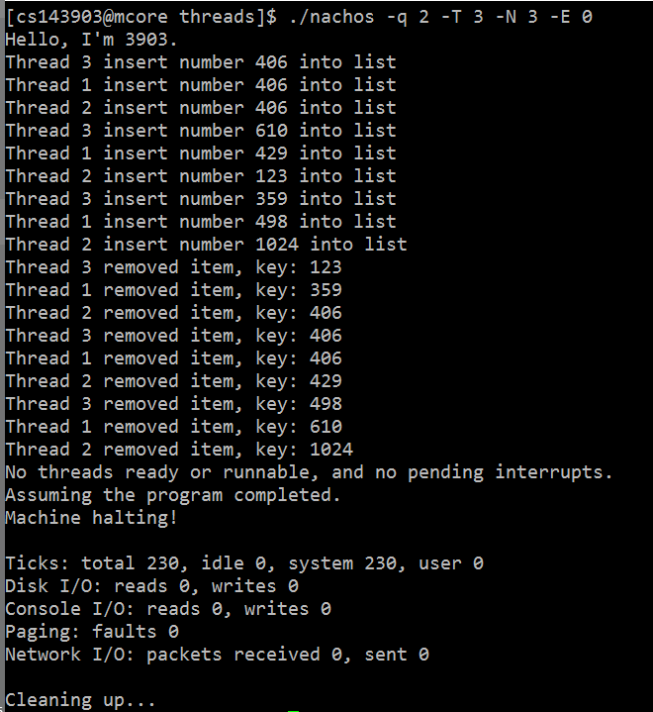

err_type == 1
第一种错误，是在Remove 到一半时，突然发生切换，有可能会导致多个线程对同一个first对象做删除操作，那么当一个线程Remove成功后，另一个线程继续Remove就会出现多次释放空间的问题。
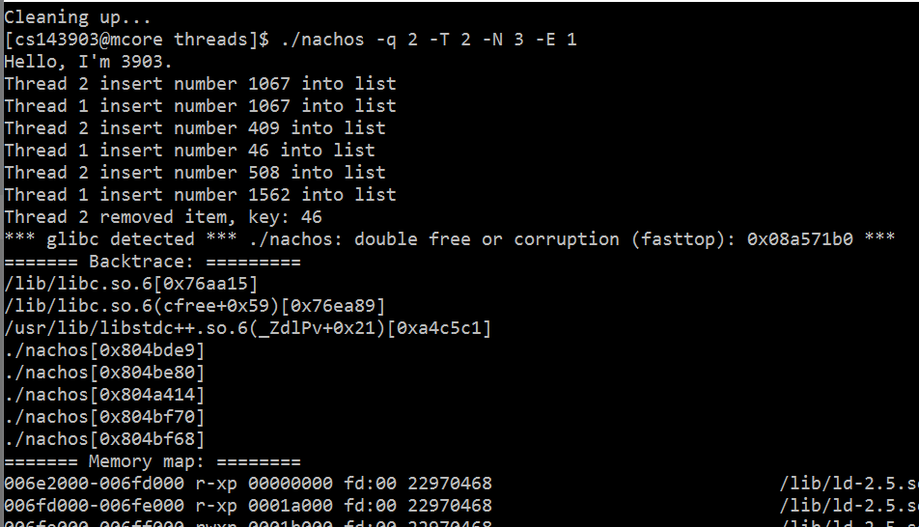
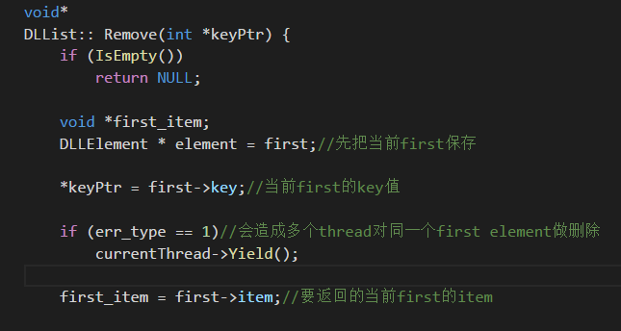

err_type == 2
第二种错误，是在插入时，如果在刚判断完当前链表为空后突然发生切换，那么另一个线程也会判断该链表为空，多个线程都以为自己在给空链表做插入，那么first和last指针指向显然就不对，先插入的元素会丢失。
如图，因为元素丢失，插入的元素和删除的元素个数不一致。
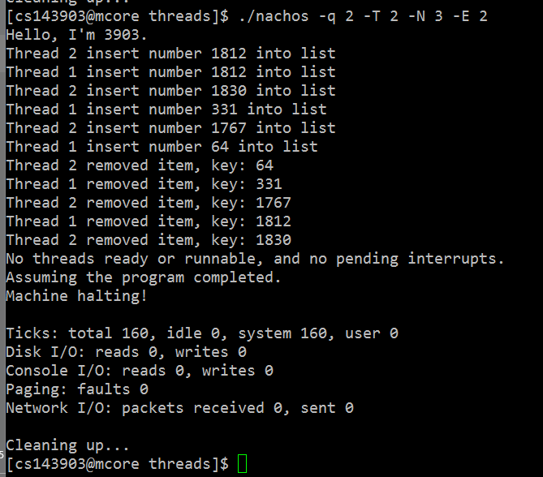
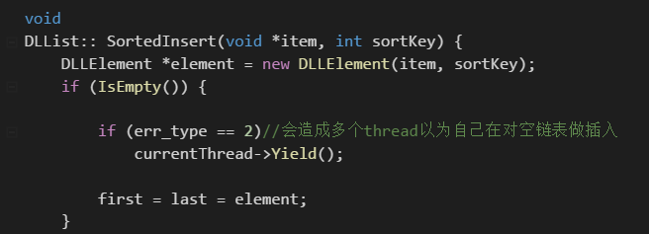

err_type == 3
同样是元素丢失问题，但是是发生在对链表头做插入时。当一线程将对链表头做插入时发生切换，其他线程也可能以为自己当前待插入的值应该插入表头（其实不是，前一个线程插入了一个值）。总之他们都对同一个first做操作，造成有两个元素处于“并列”的状态。
本质是插入的元素对first的定位错误，先插入的那个元素会被埋没。
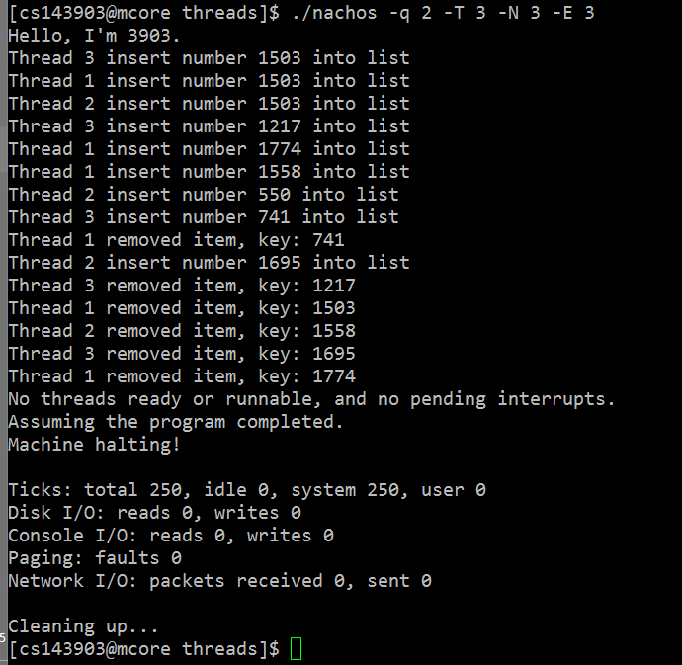
（有元素丢失）
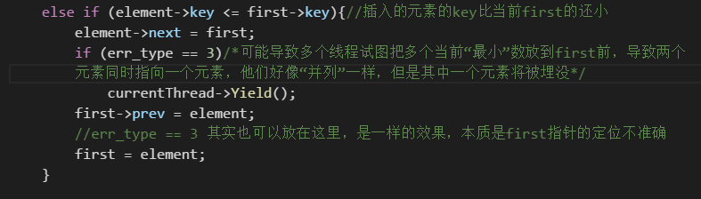

err_type == 4
这种情况是在对既非头也非尾的位置做插入时，插入到一般发生切换会引起的错误。这是最容易出现也是最复杂的情况，根据接手的另一个进程的操作不同，链表被破坏的程度也不同，因此错误百出，什么情况都会有。
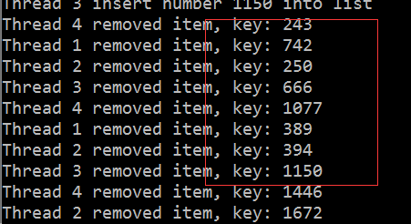
（乱序）
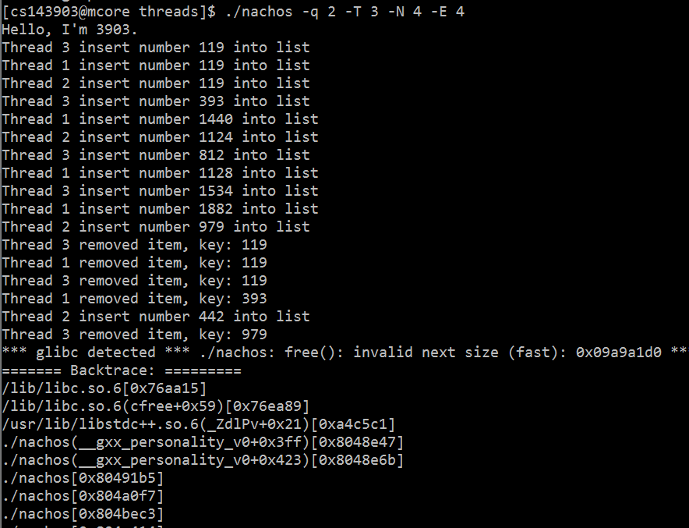
（重复释放）
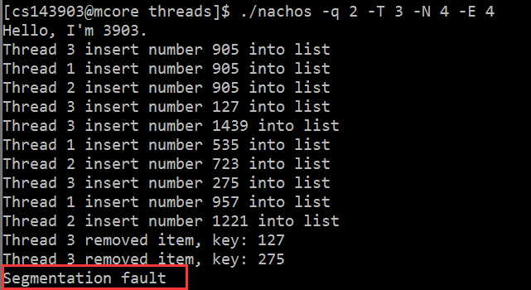
（大概是指针越界或者其他什么内存错误）
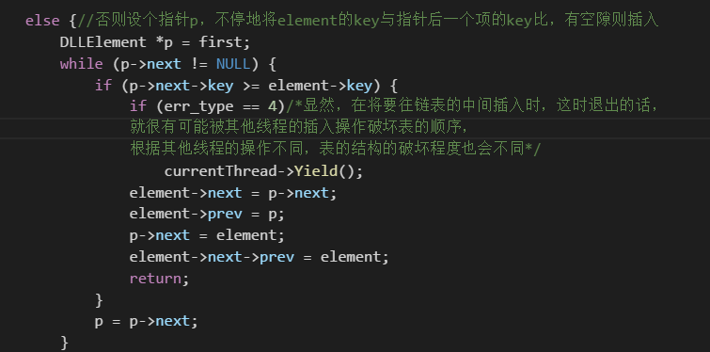

err_type == 5
这种错误基本跟第一种一样，是在删除到一半时发生切换，稍微有区别的是发生切换的位置不同，这种错误更复杂一些，因为这是在修改前后指针的过程中发生切换。虽然错误的本质差不多，不过是稍微说明，错误的情况是无限的，但是他们的本质其实差不多。
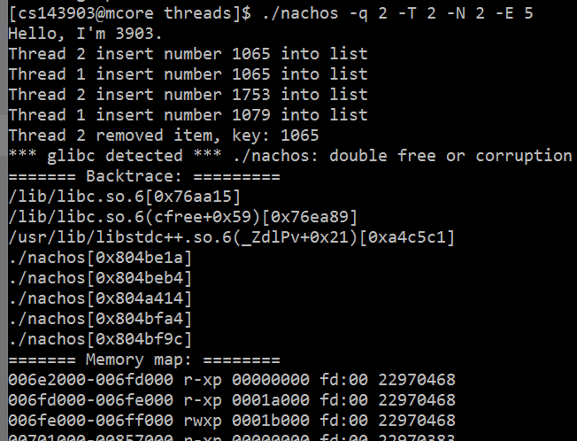
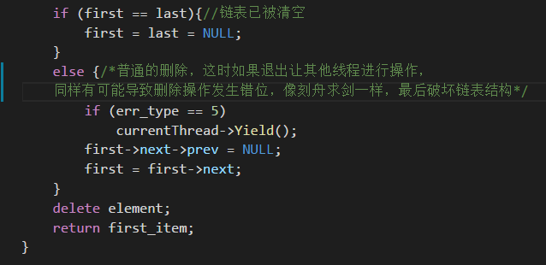

实验总结
其实我在怎么产生并发这个环节犹豫了很久。我一开始是希望把generateN()单独作为一个线程，removeN()也单独作为一个线程。这样他们之间的行为就真的是毫无关系了，而且因为可能会往空链表里删元素，还能和consumer/producer扯上关系（因为按照现在的写法，一个线程只有在把自己所有元素完全插入完以后才开始进行删除操作）。
但是后来有两个原因没这么做：
一是因为这样可能出现的情况实在复杂，难以分别；
二是参数传递问题，它提供的Fork函数的原型是，只能调用一个方法，这个方法只有一个整型参数，Fork函数也会把这个整型参数传给它。而我们如果要用Fork调用插入/删除函数，势必需要多个参数。我读了Fork函数的说明，说虽然只能有一个参数，但是可以把多个参数封装在一个结构体里，然后把这“一个”结构体指针传进去=_=。
这就很尴尬了，一个结构体指针究竟是怎么蒙混过关成一个int常量的？我以为自己C没学好，又试了很多办法，都不行，遂放弃。
总的来说，这次实验除了nachos比较吓人资料又尽是英文以外没什么难度，特别是这个并发的问题，上学期我在做计算机网络大作业时写了一个聊天服务器，就涉及到了并发（虽然当时我还不知道那是并发）。而且因为python提供的requireclock啊notify啊根本不懂，那时我就已经见识到了并发的可怕之处，这次的实验在这方面就算是轻车熟路？
虽然会引起非常复杂的问题，但总的来说并发是一个很简单的概念。另外那个main函数开头的对console参数的处理循环很有意思，我第一次知道原来命令行的参数是这样设计的。

